平潭综合实验区公安局文件

岚综公综〔2017〕165号

平潭综合实验区公安局关于薛鸿辉等同志
任职的通知

局属各单位、各派出所：
经研究决定
薛鸿辉同志任区局治安巡特警支队见习干部；
吴运彪同志任平潭县公安局城关派出所见习干部；
黄训杰同志任平潭县公安局城关派出所见习干部；
林艳丽同志任平潭县公安局中楼派出所见习干部；
以上4名同志职务起算时间为2017年9月12日。
叶标同志任平潭县公安局城关派出所见习干部；
周冰飞同志任平潭县公安局平原派出所见习干部。
以上2名同志职务起算时间为2017年10月12日。

平潭综合实验区公安局
2017年11月2日

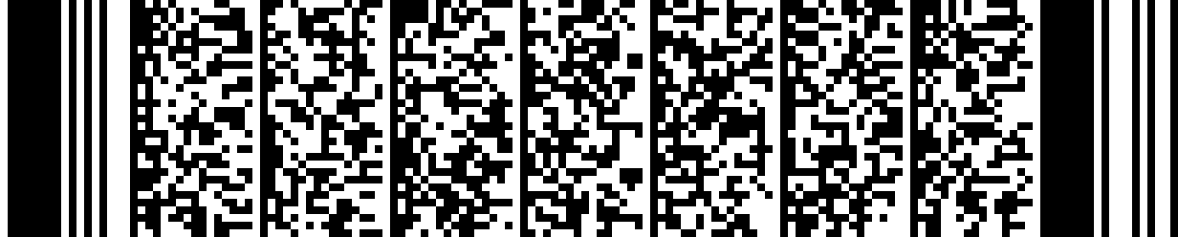

平潭综合实验区公安局指挥情报中心 2017年11月2日印发

